Габаритні, приєднувальні розміри і маса трансформаторів
ТМ-400-1250/35 та ТМЖ-400-1250/27.5 У1
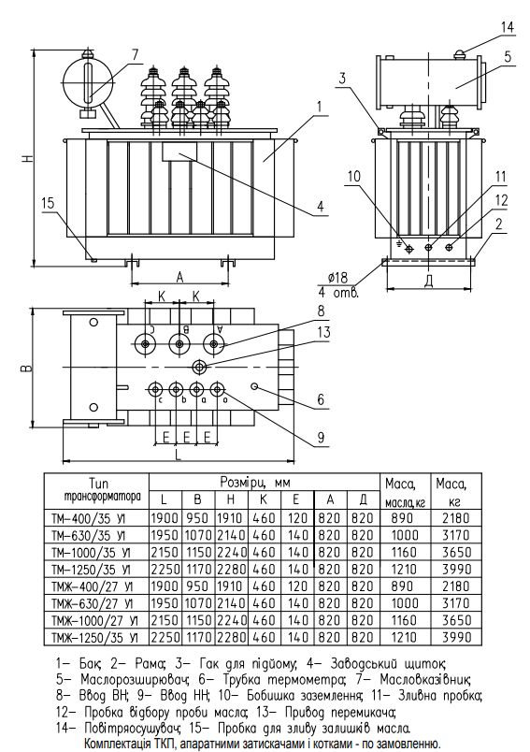
З Повагою ТОВ «ВТК Січ Енерго»

